Août 2023: Vagues de chaleur intense, de détention abusive et d'agression policière sur la Côte D'Azur
Mise à jour du 24 août 17h : Il y a des officiers de police qui sont en train de vider le poste de police de Pont Saint Louis des détenu·e·s mineur·e·s sans prise en charge. Les policiers emmènent les mineur.e.s aux gares de train proches et dans des structures pour mineur.e.s (sauf que les structures sont pleines en ce moment) sans autorisation. Ils conduisent les mineurs dans des centres déjà pleins, les laissent là et s'en vont sans donner au centre aucune info ou documents. Les centres se retrouvent avec des jeunes qu'ils ne peuvent pas accueillir.

Depuis, au moins, le dimanche 20 août 2023, de nombreuses informations circulent sur des violations encore plus alarmantes que les pratiques quotidiennes révoltantes et illégales des forces de l'ordre au poste de la Police Aux Frontières Pont Saint Louis (Ponte San Luigi), Menton, Alpes-Maritimes. Au lot des violations habituelles s'ajoutent la détention étendue d'environ 70 mineur·es non-accompagné·es depuis dimanche 20 août au moins (soit il y a déjà 4 jours), l'émission de documents d'expulsion à au moins 2 mineurs non-accompagnés, et l'agression physique d'une famille sur un train italien.

Menton était en première page des bulletins météo métropolitains ce mercredi 23 août 2023, pour avoir quasiment atteint le record de température nocturne minimale sur le territoire métropolitain. Cette canicule est donc insupportable de jour comme de nuit. Malgré ça, la police française continue sa pratique, indigne et dangereuse en plus d'être illégale, de détention de personnes dans des containers au poste frontière Pont Saint Louis (surplombant la Marina de Menton). A tel point que des dizaines de personnes y sont maintenues pendant de heures voire des jours, sous un grillage à la merci du ciel. En cette période caniculaire, il y a plusieurs dizaines de mineur·es qui sont enfermé·es, et ce depuis plusieurs jours. Les chiffres qui nous ont été rapportés par des travailleur·euse·s social·e·s d'une structure d'accueil pour mineur·es non-accompagné·es en Alpes-Maritimes sont les suivants:
- 68 mineur·es, lundi 21 août à 21h
- 78 mineur·es, mercredi 23 août au matin
- 72 mineur·es, mercredi 23 août à 22h

Cette situation n'est pas sans rappeler que cette détention collective, arbitraire et étendue de mineur·es arrive régulièrement à la frontière : le dernier épisode en date remonte à avril 2023.
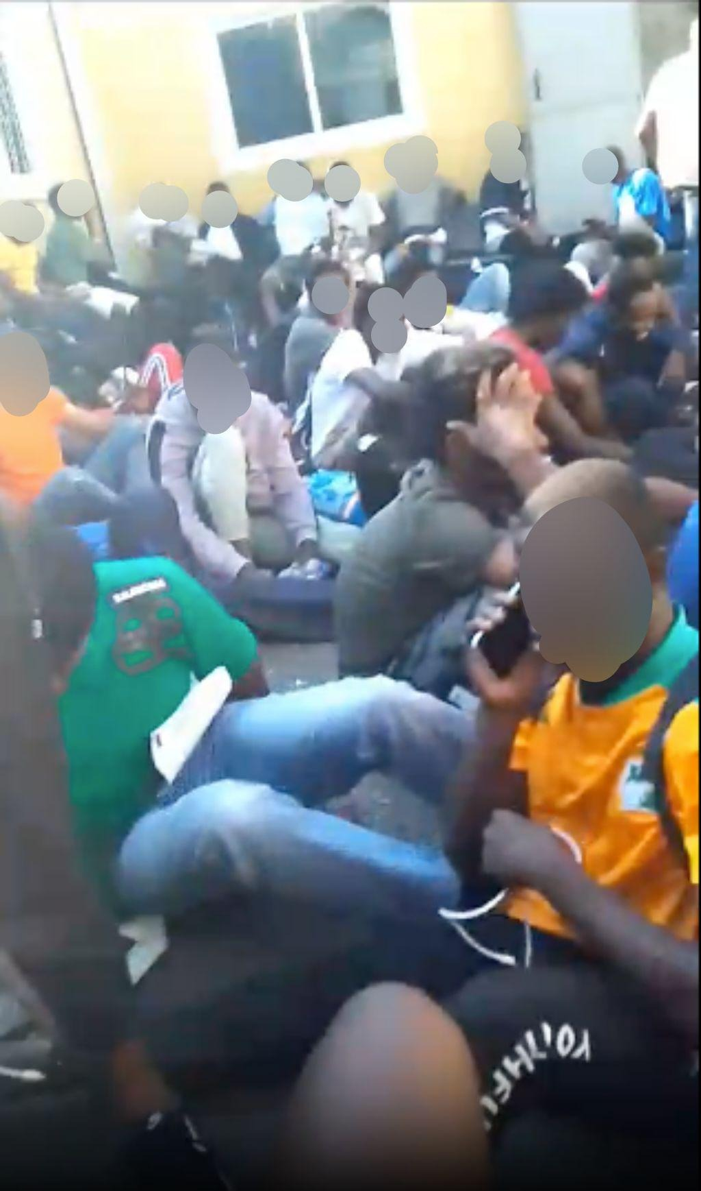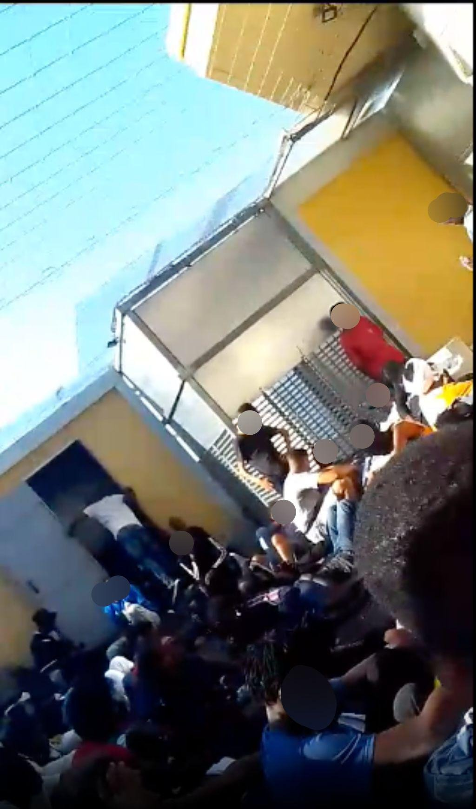
Captures d'écrans d'une vidéo prise par un mineur détenu le lundi 21 août 2023 dans la prison de police aux frontières, l'après-midi, Pont Saint Louis, Menton, France. La photo montre des gens assis dehors sur le béton, certains en plein soleil. On aperçoit le grillage qui recouvre l'endroit où sont assis les gens au niveau du toit.

Qui plus est, de par plusieurs témoignages de personnes refoulées en Italie, la police s'adonne à une pratique dénoncée depuis des années : la falsification des dates de naissance. Le témoignage de Siaka est édifiant à ce sujet, son témoignage en entier est disponible à la fin de ce communiqué :
- "Mardi 22 août, on m'a appelé, seul. On a vérifié mes empreintes : les renseignements qui sont sortis sont ceux qui ont été enregistrés à mon arrivée en Italie : j'ai reconnu la photo de moi qui a été prise à Lampedusa. Ensuite on a pris à nouveau mes empreintes mais sur une autre machine et on m'a pris en photo. Je ne savais pas ce que la police était en train de faire, on ne m'a rien expliqué. On ne m'a rien demandé non plus, on ne m'a pas posé de question. Je sais que certains autres jeunes ont parlé avec une personne qui n'était pas un policier et qui leur posait des questions sur leur âge, la situation de leur famille, comment ils étaient arrivés ici. J'ai vu cette personne mais elle ne m'a pas parlé. On m'a ramené dans la pièce et après un certain temps, on m'a appelé à nouveau. Là on m'a donné des documents à mon nom, mais ma date de naissance et mon lieu de naissance avaient été changés. C'était marqué que j'étais né en 2005 alors que je suis né en 2007, je ne connais pas le lieu de naissance qui est marqué et parfois c'est même écrit que je viens de Guinée Bissao alors que je suis originaire de Guinée Conakry. Ce document est une obligation de quitter le territoire français avec interdiction de retour sur le territoire français pour un durée de un an." (Siaka (prénom modifié) mineur enfermé à la Police aux Frontières à Menton de dimanche 20 à mardi 22 août, refoulé en Italie avec une OQTF et une IRTF, témoignage fait à Vintimille, Italie, le mercredi 23 août 2023)

Siaka a été visé par une nouveauté 2023 dans l'arsenal des pratiques illégales de la police sur cette frontière : l'émission d'Obligation de Quitter le Territoire Français (OQTF) à des mineur·e·s, sans procédure réglementaire d'évaluation de la minorité par le département des Alpes-Maritimes. Déjà en janvier 2023 un mineur s'était vu refouler avec une OQTF sans que le département lui remette un quelconque rapport d'évaluation de sa minorité motivant sa décision. Dans ce cas précis, la police ne pouvait ignorer la minorité de Siaka puisqu'il leur a présenté une photo de son acte de naissance. Ils ont de plus consulté les fichiers de police italiens qui identifient bien cette personne comme mineure. Sans procédure réglementaire, la police qui attribue des dates de naissance aux gens de manière arbitraire ne peut que constituer une falsification. La falsification de documents est un délit, qui plus est en écriture publique, et la non-assistance à des mineur·es isolé·es est une violation des droits de l'enfant.

Au moment de ce communiqué, la situation reste sans solution ni justice pour les jeunes détenus ni pour ceux à la rue des deux côtés de la frontière. Lamentablement, l'inquiétude des autorités en vue des fortes chaleurs est bien sélective.

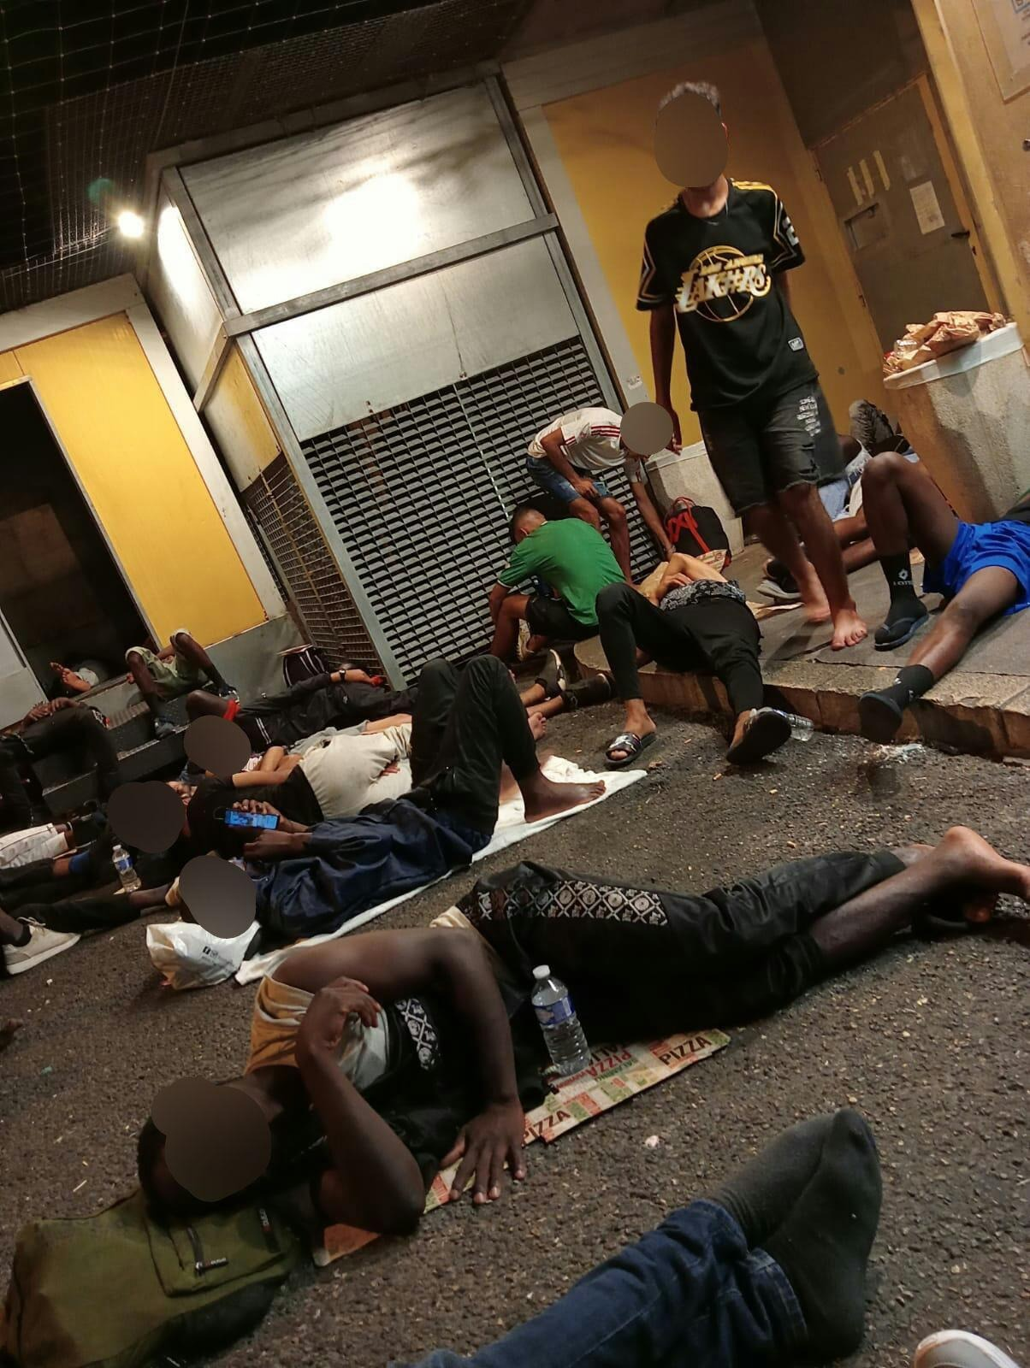
Photo prise par un mineur détenu le lundi 21 août 2023 dans la prison de police aux frontières, la nuit, Pont Saint Louis, Menton, France. La photo montre des gens qui dorment à même le sol sur le béton entre les différents containers de la prison de la police aux frontières.

Les agressions de la police aux frontières : violence, racisme et impunité

Le 22 août en fin de journée, un train partant de Vintimille à destination de Cuneo à été contrôlé par la gendarmerie nationale française. Ce train a la spécificité de desservir 5 gares françaises qui font systématiquement l'objet de contrôles d'identité par les autorités, bien que son terminus soit en Italie. A l'arrivée dans la première gare française (Breil-sur-Roya), la gendarmerie inspecte le train et demande les documents d'identité aux passager·ère·s racisé·e·s, plus susceptibles selon leurs critères de voyager illégalement. Une famille composée d'un homme, une femme enceinte de 7 mois et un enfant en bas âge sont pris à partie par 3 gendarmes de la compagnie d'intervention “Gendarmerie India 14/6”, ayant un comportement excessivement violent et anxiogène malgré la présence d'un enfant en bas âge terrorisé et celle de témoins qui filment la scène et interpellent les forces de l'ordre à coup de "arrêtez!" ou "lâchez-là!" Une scène d'une violence hors normes (car la violence est de norme ici à la frontière, mais là on passe un cap rarement franchi) qui a interpellé bon nombres d'associations ainsi qu'un avocat qui à pris en charge la défense de la femme interpellée et mise en garde à vue pour "rébellion et violences envers une personne dépositaire de l'autorité publique (PDAP)."

Selon Maître Zia Oloumi, elle voyageait avec un billet et "ne savait pas que ce train italien Vintimille-Limone passait par la France. Elle s'apprêtait avec le père de son enfant et le petit d'un an et trois mois à faire une demande l'asile en Italie."

Le mari ainsi que l'enfant ont été renvoyés en Italie (à pied) le lendemain matin, après avoir été privés de liberté dans les locaux de la police aux frontières de Menton. Ce ne sera qu'en fin de journée, après une longue garde à vue, que la femme pourra les rejoindre à Vintimille.

Cet enième épisode de violence policière s'inscrit dans le long sillage des abus de pouvoir, des contrôles au faciès et des aggressions physiques et verbales en direction des personnes en exil, et plus largement des personnes racisées. Ces pratiques s'accompagnent d'une rhétorique politique fascisante ainsi que de projets de lois (nouvelle loi asile-immigration en cours d'élaboration) et dispositifs de contrôle toujours plus dangereux et hors de contrôle (la "Border force" de la première ministre Elisabeth Borne visant à "sécuriser nos frontières", l'emploi de drônes pour patrouiller les sentiers de montagnes, le budget alloué à la sécurité, en hausse de 1,05 milliard d’euros du budget du ministère de l'intérieur entre 2022 et 2023 selon Le Monde).

Nous dénonçons ces violences quotidiennes, nous dénonçons l'opacité des conditions de détention des mineur·e·s non-accompagné·e·s, nous dénonçons le silence complice qui fait de cette frontière une zone de non droit, une zone de déshumanisation et de violence impunie.

Nous tenons également à alerter les journalistes, élu·e·s et autres profesionnel·le·s consterné·e·s que cette frontière produit et reproduit ce type de violence 365 jours à l'année, et que si l'amplification et la médiatisation de ce genre de séquences sont importantes, il est aussi primordial de mettre en place des centres d'observations pérennes et des structures de soutien juridiques et politiques directement sur le territoire.

Un policier fait ce qu'il veut même lorsqu'il est surveillé, organisons l'auto-défense collective.

FILMEZ LA POLICE, SOUTENEZ LES GROUPES LOCAUX DE PERSONNES EN EXIL, ENGAGEZ VOUS CONTRE LE RACISME SYSTÉMIQUE.

Progetto 20K, Vintimille
24 août 2023

August 2023: Episodes of extreme heat, abusive detention and police aggression on the Côte D'Azur
24th August, 5PM Update: Police officers are emptying the border police station at Pont Saint Louis, taking away detainees who are minors. The officers are taking these minors to close by train stations and minors’ shelters, without any authorisation to do so. The minors’ shelters are already full, and the police leave the new arrivals in front of the shelter and leave without giving any information or documents. The shelters cannot take on the responsibility of welcoming these minors as they are already at full capacity.

Since Sunday 20 August 2023, there have been reports of more-alarming-than-usual violations by the police at the Pont Saint Louis (Ponte San Luigi) Border Police Station in Menton, Alpes-Maritimes, France. In addition to the usual illegal police practices, there is the current extended detention of approximately 70 unaccompanied minors since at least Sunday 20th (so already 4 days), the issuing of deportation documents to at least 2 unaccompanied minors, and the physical assault of a family on an Italian train.

Menton was on the front page of metropolitan France's weather reports on Wednesday 23 August 2023, for having almost reached the record for night-time temperature in metropolitan France. The heatwave is unbearable, day and night. Despite this, the French police are continuing their illegal practice of detaining people in containers at the Pont Saint Louis border post (overlooking the Menton marina) for several hours or even days, to such an extent that dozens of people are sleeping and waiting outside, under a wire net at the mercy of the sky. During this heatwave, dozens of minors have been locked in, and have been there for several days. The information reported to us by social workers working at a reception center for unaccompanied minors in the Alpes-Maritimes is as follows:
- 68 minors, Monday 21 August at 9pm
- 78 minors, Wednesday morning 23 August
- 72 minors, Wednesday 23 August at 10pm

This situation is reminiscent of the widespread, arbitrary and collective detention of minors that regularly occurs at the border: the most recent episode dates back to April 2023.
Screenshots from a video taken by a detained minor, on 21st August 2023, at the French border prison, in the afternoon, Pont Saint Louis, Menton, France. The screenshots show people sitting outside in the courtyard between the different prison buildings, and there is a wire net that closes off the space between the courtyard and the sky.

What's more, according to several testimonies from people who have been deported to Italy, the police are falsifying dates of birth despite outcries at this practice over the past years.

Siaka's testimony is edifying on this subject, and his full story is available at the end of this press release:
"On Tuesday 22 August, I was called, alone. They checked my fingerprints. The information that came out was the same that was recorded when I arrived in Italy : I recognised the photo of me that had been taken in Lampedusa. Then they took my fingerprints again, but on a different machine, and took a new photo of me. I didn't know what the police were doing, they didn't explain anything to me. They didn't ask me anything either. I know that some of the other young people spoke to someone who wasn't a police officer and who questioned them about their age, their family situation and how they got here. I saw this person but they didn't speak to me. I was taken back to the room and after a while they called me again. I was given documents in my name, but my date of birth and place of birth had been changed. It said that I was born in 2005, whereas I was born in 2007. I don't know the place they wrote I was born at, and sometimes there is even a confusion between my country Guinea Conakry and Guinea Bissao. This document is an obligation to leave French territory with a one-year ban on re-entering French territory. " (Siaka (first name changed), a minor detained by the Border Police in Menton from Sunday 20th to Tuesday 22nd, deported to Italy with an OQTF and an IRTF, testimony given in Ventimiglia, Italy, on Wednesday 23 August 2023).

Siaka was the target of an the French police 2023 novelty in their array of illegal police practices on this border: the issuing of an Obligation de Quitter le Territoire Français (OQTF) to minors, without any lawful procedure for assessing minority status by the Alpes-Maritimes local authorities. Already in January 2023, a minor was pushed back with an OQTF, and the local authorities did not provide him with any report assessing his minority and justifying their decision. In this specific case, the police could not have been ignorant of Siaka's minority, as he presented them with a photo of his birth certificate. They also consulted the Italian police files, which clearly identify this person as a minor. Without any lawful procedure, the police assigning dates of birth to people arbitrarily can only constitute falsification. Falsifying documents is a criminal offense, and failing to assist unaccompanied minors is a violation of children's rights.

At the time of writing, the situation remains without solution or justice for the young people detained in the border prison, nor for those living on the streets on both sides of the border. The authorities' concern about the heatwave is ashamedly very selective.
Photo taken by a detained minor, on 21st August 2023, at the French border prison, at night, Pont Saint Louis, Menton, France. The picture shows people sleeping on the concrete floor outside between the buildings of the container prison.

Aggression by border police: impunity, racism and arbitrary violence

At the end of the day on 22 August, a train departing from Ventimiglia bound for Cuneo was checked by the French national gendarmerie. This train is unique in that it serves 5 French stations, which are systematically subject to identity checks by the authorities, even though its final destination is in Italy. On arrival at the first French station (Breil-sur-Roya), the French military police (Gendarmerie) inspected the train and asked for the identity documents of passengers of colour. To justify this racial profiling police will often claim that people of colour are more likely than white-passing people to be travelling illegally. A family - a man, a woman 7 months pregnant and a young child - were attacked by 3 officers from the "Gendarmerie India 14/6" Intervention Unit, who behaved in an excessively violent and anxiety-provoking manner, despite the presence of a terrified young child and witnesses who filmed the scene and shouted "stop!" and "let her go!" It was a scene of unprecedented violence (violence is the norm here at the border, but this is a level rarely reached and filmed) that prompted a number of associations to publically denounce this police behaviour. A lawyer has taken it upon himself to represent and defend the woman who was arrested and taken into custody on charges of "rebellion and violence against a person holding public authority (PDAP)".

According to Maître Zia Oloumi, she was travelling with a ticket and "did not know that this Italian train Ventimiglia-Limone was passing through France. She was on her way to apply for asylum in Italy with the father of her child and her one-and-three-month-old son."

The next morning the husband and child were sent back to Italy (on foot) after being held against their will in Pont Saint Louis (Menton) Border Police Station. It was not until the end of the day, after a long period in police custody, that the woman was able to join them in Ventimiglia, Italy.

This latest episode of police violence is another in a long line of abuses of power, racial profiling and physical and verbal attacks on people on the move, and more broadly on people of colour. These practices are condoned by fascist political rhetoric, as well as bills (the new asylum-immigration law currently being drafted by the French government) and increasingly dangerous and out-of-control police powers (Prime Minister Elisabeth Borne's "Border force" aimed at "securing our borders", the use of drones to patrol mountain paths, the budget allocated to security which includes an increase of €1.05 billion in the budget of the Ministry of the Interior between 2022 and 2023 according to Le Monde).

We denounce this daily violence, we denounce the opacity of the conditions of detention of unaccompanied minors, we denounce the complicit silence that makes this border a lawless zone, a zone of dehumanisation and unpunished violence.

We would also like to point out to journalists, elected representatives and other dismayed professionals that this border produces and reproduces this type of violence 365 days a year, and that whilst it is important to amplify and publicise these episodes of concentrated violence, it is also vital to set up permanent observation centres and legal and political support structures directly on the ground.

Police officers can do what they like even when they're being watched, so let's support efforts at collective self-defence.

FILM THE POLICE, SUPPORT LOCAL GROUPS OF PEOPLE ON THE MOVE, TAKE A STAND AGAINST SYSTEMIC RACISM.

Progetto 20K, Ventimiglia
24th AUGUST 2023

